Ingenieurtechnische Anwendung und Recycling von Kunststoffen – 8. Wildauer Duromer-Tagung am 1. März auf dem Campus der TH Wildau
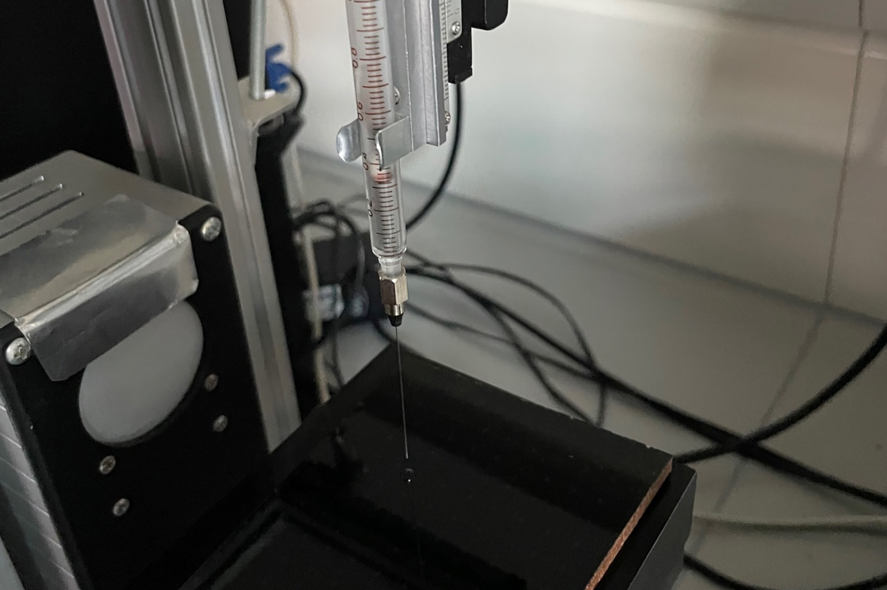
Bildunterschrift: Die 8. Duromer-Tagung widmet sich am 1. März der ingenieurtechnischen Anwendung und vor allem dem Recycling von Kunststoffen, im Bild die Oberflächenprüfung eines Kunststoffes.
Bild: Michael Herzog
Subheadline: 12. Wildauer Wissenschaftswoche
Teaser:
Im Rahmen der 12. Wildauer Wissenschaftswoche findet am 1. März bereits zum achten Mal die Wildauer Duromer-Tagung statt. Die traditionelle Gemeinschaftsveranstaltung des Kunststoff-Verbundes Brandenburg Berlin e. V. und der TH Wildau widmet sich in diesem Jahr gemeinsam mit dem Forschungsbereich Polymermaterialien und Composite des Fraunhofer-Instituts für Angewandte Polymerforschung der ingenieurtechnischen Anwendung und vor allem dem Recycling von Kunststoffen.
Text:
Im Rahmen der 12. Wildauer Wissenschaftswoche findet bereits zum achten Mal die Wildauer Duromer-Tagung statt. Die traditionelle Gemeinschaftsveranstaltung des Kunststoff-Verbundes Brandenburg Berlin e. V. und des Instituts für Material, Entwicklung und Produktion der Technischen Hochschule Wildau (TH Wildau) widmet sich in diesem Jahr gemeinsam mit dem Forschungsbereich Polymermaterialien und Composite des Fraunhofer-Instituts für Angewandte Polymerforschung sowie deren Veranstaltungsreihe „Enabling-Veranstaltungen für Brandenburger Unternehmen mit dem Fokus Kunststoffverarbeitung und Leichtbautechnologien“ der ingenieurtechnischen Anwendung und vor allem dem Recycling von Kunststoffen.
Die Digitalisierung in Industrie und Forschung fordert eine intelligente Verknüpfung von Spitzentechnologien. Die übergreifende Betrachtung von Materialien, Funktionsintegration und Produktion bildet die Grundlage für die Gestaltung der virtuellen Vernetzung auf Basis eines breiten Verständnisses technologischer Entwicklungen. Daher versteht sich die Tagung als Forum für richtungsweisende Forschungs- und Entwicklungsaktivitäten in der Region Berlin-Brandenburg.
Mit Expertinnen und Experten aus Industrie und Forschung werden Aspekte der Material- und Energieeffizienz sowie Leichtbaupotentiale moderner Kunststoffe als nachhaltige Quelle von Wachstum und als Chance zur Erzielung von globalen Wettbewerbsvorteilen behandelt.
Eröffnet wird die Veranstaltung von Prof. Christian Dreyer, Fraunhofer IAP und TH Wildau, und Prof. Michael Herzog, TH Wildau. Die Referentinnen und Referenten der Tagung kommen unter anderem vom Fraunhofer IAP - Forschungsbereich PYCO, von der Motzener Kunststoff- und Gummiverarbeitung GmbH, dem Ministry of Health of Ukraine - Center for Pediatric Cardiology and Cardiac Surgery aus Kiew, von Richter Recycling Potsdam und der TH Wildau.
Die Veranstaltung findet am 1. März auf dem Campus der TH Wildau, Haus 17, Raum 0020, Hochschulring 1, 15745 Wildau, statt. Anmeldungen sind nach wie vor möglich.
Weiterführende Informationen
Alle Informationen zum Programmablauf, zur Anmeldung und Anfahrt sind auf der Veranstaltungswebsite zusammengefasst: https://www.th-wildau.de/forschung-transfer/neuigkeiten-und-veranstaltungen/12-wildauer-wissenschaftswoche/8-wildauer-duromer-tagung/
Infos zur 12. Wildauer Wissenschaftswoche: https://www.th-wildau.de/wiwo
Ansprechpersonen zum Symposium an der TH Wildau:
Christine Richert
Tel.: +49 3375 508 129
E-Mail: christine.richert@th-wildau.de

Stefanie Radig
Tel.: +49 3375 508 235
Mail: stefanie.radig@th-wildau.de
TH Wildau
Hochschulring 1, 15745 Wildau

Ansprechpersonen Externe Kommunikation TH Wildau:
Mike Lange / Mareike Rammelt
TH Wildau
Hochschulring 1, 15745 Wildau
Tel. +49 (0)3375 508 211 / -669
E-Mail: presse@th-wildau.de

